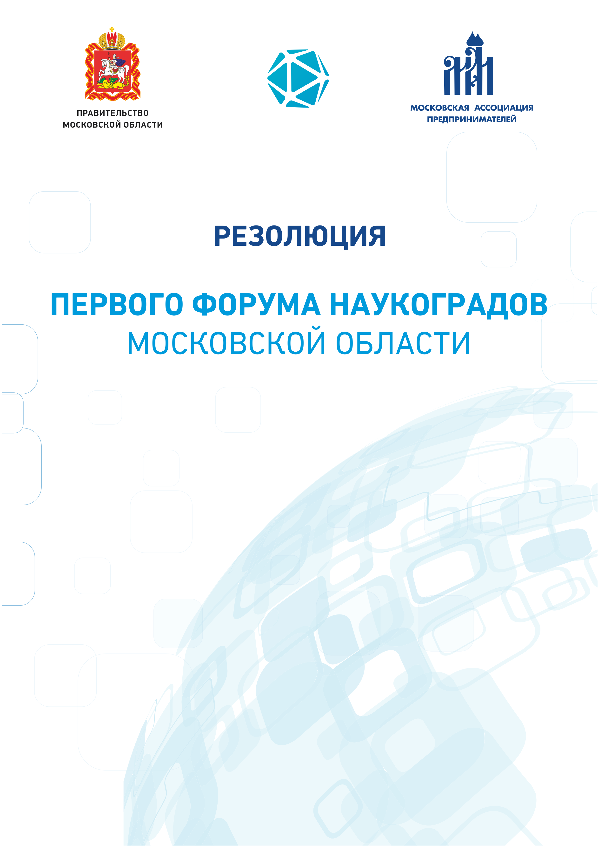

Красногорск, Московская область 18 декабря 2014 г.

Первый форум наукоградов Московской области (далее – Форум) состоялся 18 декабря 2014 года в Доме Правительства Московской области (г. Красногорск). В Форуме приняли участие 128 человек, представляющие органы власти, деловые круги, научные и общественные организации наукоградов Российской Федерации, расположенных на территории Московской области (далее – наукограды) и других научно-промышленных муниципальных образований Московской области.
Цель Форума – определение путей стратегического развития наукоградов как точек роста региональной экономики.
Форум призван стать традиционным мероприятием, объединяющим на единой коммуникативной площадке представителей власти, бизнеса и научных организаций для решения приоритетных государственных задач и определения направлений социально-экономического развития Московской области.
На пленарном заседании Форума Вице-Губернатором Московской области И.Н. Габдрахмановым вручены свидетельства молодым ученым, кандидатам и докторам наук на право получения грантов Президента Российской Федерации, заслушаны выступления представителей региональной власти и федеральных институтов развития Российской Федерации, посвященные потенциалу развития наукоградов.
В ходе работы Форума на пленарном заседании, и заседаниях круглых столов состоялось обсуждение вопросов развития наукоградов как драйверов инновационной экономики Московской области.
В рамках Форума организована экспозиция достижений промышленных предприятий наукоградов в области инноваций.
Для определения потенциала наукоградов на Форуме проведена презентационная сессия инновационных проектов Московской области.
Участники Форума пришли к выводу, что реалии современного мира побуждают нас к установлению постоянного диалога между сообществами всех уровней, эффективному обмену мнениями и опытом. Это связано с тем, что острота социально-экономических задач требует координации и консолидации совместных действий, поиска новых механизмов сотрудничества, интеграции и межотраслевого взаимодействия между секторами науки, образования и промышленности для наиболее эффективной реализации научно-технологического, промышленного и образовательного потенциала Московской области.
В Послании Президента Федеральному Собранию от 4 декабря 2014 года сказано, что «Добросовестный труд, частная собственность, свобода предпринимательства – это такие же базовые консервативные, подчеркну, ценности, как патриотизм, уважение к истории, традициям, культуре своей страны. Все мы хотим одного – блага России. И отношения бизнеса и государства должны строиться на философии общего дела, на партнёрстве и равноправном диалоге…».
Сегодняшние условия фактически диктуют необходимость решительных действий и широкой вовлеченности предпринимательского сообщества как ключевого фактора, позволяющего эффективно решать вопросы повышения инвестиционной привлекательности Московской области и, как следствие, качества жизни населения.
По итогам работы участники Форума считают необходимым:
- Считать развитие инновационного предпринимательства приоритетным направлением развития Московской области.
- Рекомендовать Министерству инвестиций и инноваций Московской области в качестве коммуникационной площадки создать региональный общественный экспертный совет по инновациям, целью которого будет являться обеспечение взаимодействия организаций научно-производственного комплекса наукограда с органами местного самоуправления, а также органами исполнительной власти Московской области.
- Одобрить работу Министерства инвестиций и инноваций Московской области по созданию и развитию инновационной инфраструктуры: зон инновационного развития, технопарков и бизнес-инкубаторов в наукоградах; и проработать мероприятия по повышению ее эффективности.
- Рекомендовать Министерству инвестиций и инноваций Московской области проработать вопросы повышения эффективности существующих, а также создание новых форм государственной поддержки инновационных проектов, в частности возможность предоставления налоговых льгот, а также развития региональных финансовых институтов поддержки инновационной деятельности (в том числе создание венчурных фондов).
- Рекомендовать Правительству Московской области развивать сотрудничество с федеральными институтами развития, в частности с инновационным центром «Сколково», Фондом содействия развитию малых форм предприятий в научно-технической сфере, ОАО «Российская венчурная компания», ОАО «РОСНАНО» в сфере поддержки инновационных проектов и создания инновационного бизнеса.
- Рекомендовать Министерству образования Московской области при установлении контрольных цифр приема граждан для обучения за счет средств бюджета Московской области государственным образовательным организациям и организациям высшего образования Московской области, подведомственным Министерству образования Московской области, учитывать текущие и перспективные потребности в кадрах наукоградов Московской области.
- Рекомендовать Правительству Московской области рассмотреть возможность включения категории «молодой ученый» в Подпрограмму «Социальная ипотека» государственной программы Московской области «Жилище».
- Рекомендовать научным и образовательным учреждениям Московской области подготовить и представить в Министерство инвестиций и инноваций Московской области перечень научно-практических конференций, целью которых является пропаганда и популяризация научно-технической и инновационной деятельности, для определения возможностей оказания содействия в организации и проведении мероприятий.
- Рекомендовать молодым ученым и специалистам, работающим в филиалах московских ВУЗов, расположенных в наукоградах участвовать в получении ежегодных премий Губернатора Московской области в сфере науки и инноваций для молодых ученых и специалистов.
- Рекомендовать Министерству инвестиций и инноваций Московской области проработать вопрос создания и ведения реестра инновационной продукции в целях стимулирования спроса на инновационную продукцию.
- Рекомендовать Министерству инвестиций и инноваций Московской области проведение на регулярной основе Форума (ежегодно), а также организовать в наукоградах Российской Федерации, расположенных на территории Московской области, проведение предварительных мероприятий Форума при участии представителей региональных органов исполнительной и законодательной власти, союзов и ассоциаций, представляющих интересы наукоградов Российской Федерации.

Участники Форума.

